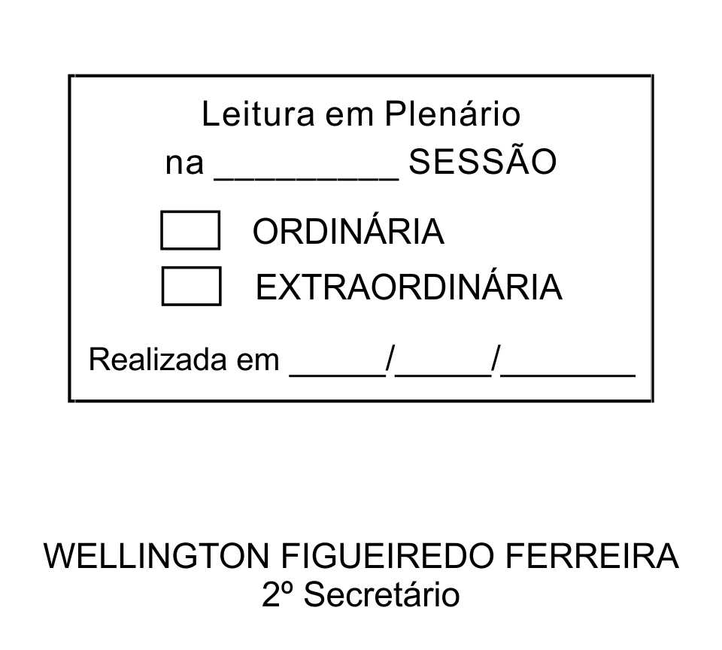
MOÇÃO Nº 213/2013

De Pesar pelo falecimento da Senhora Sonia Regina Mendes da Silva Melo.

Excelentíssimo Senhor Presidente,

Faleceu em 14 de julho de 2013, aos 39 anos de idade, a estimada Senhora SONIA REGINA MENDES DA SILVA MELO.

Ninguém quer pensar na morte por ser difícil aceitá-la, entretanto, para aqueles que crêem em Cristo, que disse: “EU SOU A RESSURREIÇÃO E A VIDA”, esse momento é tão somente a passagem desta vida efêmera para a verdadeira vida, que é a vida eterna.

Posto isto, o Vereador ETELVINO NOGUEIRA, solidariza-se com a família e REQUER ao Egrégio Plenário para que faça constar na Ata da presente Sessão, Moção de Pesar pelo falecimento da Senhora SONIA REGINA MENDES DA SILVA MELO.

Descanse em paz!

Que da presente seja dada ciência à família enlutada.

Sala das Sessões “Dr. Júlio Arantes de Freitas”, 15 de julho de 2013.

ETELVINO NOGUEIRA
Vereador

PROTOCOLO Nº CETSR 15/07/2013 - 11:03:14 05836/2013

